北京市通州区马驹桥镇C-06-1地块居住用地相关项目
（配建“限价商品住房”）
环境影响报告书简本

建设单位：北京极富房地产开发有限公司
评价单位：中国航空规划建设发展有限公司
2012年11月19日

目录
前言 1
1.建设相关项目概况 3
1.1 相关项目概况 3
1.2 政策、规划相符性 4
2.建设相关项目周边环境现状 4
2.1 相关项目周边概况 4
2.2 环境质量现状 4
2.3 评价范围及环境敏感区 8
3.工程分析 12
3.1建设合适的内容 12
3.2施工期污染源分析 13
3.3运营期污染源分析 14
4.环境影响预测与评价 19
4.1 施工期环境影响分析 19
4.2 运营期环境影响分析 20
5.环保措施及措施的技术经济论证 23
5.1 施工期污染防治措施 23
5.2 运营期环保措施及其技术经济论证 26
6.环境影响经济损益分析 28
6.1 相关项目投资及经济效益简要分析 28
6.2 相关项目环境效益分析 29
6.3 相关项目经济效益、环境效益和社会效益综合分析 30
7.环境管理管控与监控相关计划 30
7.1 施工期环境管理管控与监控相关计划 30
7.2 运营期环境管理管控与监控 31
8.公众参与 31
8.1 公众参与的形式和合适的内容 31
9.结论与建议 34
9.1结论 34
9.2建议 35
9.3总结论 36

前言
随着北京市“两轴、两带、多中心”的城市空间布局规划的出台和推进，导致了北京边缘区扩容，同时近郊、远郊区也依次梯级后退。通州区为东部发展带的重要节点，北京重点发展的新城之一，也是北京未来发展的新城区和城市综合服务中心。
1998年12月底，北京市通州区人民政府批准建设北京通州物流产业基地，是北京在东南部地区最先批准建设的物流基地。北京通州物流产业基地坐落于通州区马驹桥镇，京津塘高速公路与城市六环路在此交汇，基地总规划面积5.04平方公里，是北京市物流发展规划确定的三大物流基地之一，是北京市2003年60项重点建设工程之一。基地以发展现代物流产业，吸引国际、国内知名物流企业入驻，加速推动经济结构战略性调整，实现产业全面优化升级，服务于北京经济发展为宗旨，目前通州物流基地正以优化资源结构，加大科技投入和提升服务质量为核心，努力打造区域性物流基地的名牌。
为了给通州物流产业基地及周边工作人员提供方便的居住条件，鉴于此种情况，经与市、区各职能部门多次研究，在市、区、镇政府的关心和大力支持下，“北京市通州区马驹桥镇C-06-1地块居住用地相关项目（配建“限价商品住房”）”的建设工作就此展开，本相关项目的建设主要是解决基地周边工作人员住房需要的问题，建造舒适的宜居环境，发展乡域经济，促进北京市通州区马驹桥镇物流基地的建设进程，适应当前社会形势的发展，创造更好的经济效益和社会效益。
北京市通州区马驹桥镇C-06-1地块居住用地相关项目（配建“限价商品住房”）位于北京市通州区马驹桥镇，相关项目四至为：东至通州物流园九号路，南至C-06-2地块，西至通州物流园八号路，北至凉水河南岸。本相关项目规划建设合适的内容为住宅及配套用房。相关项目总用地面积140736平方米，其中规划建设用地面积75591平方米，代征道路面积28341平方米，代征绿地面积36804平方米；规划总建筑面积218023平方米，其中地上总建筑面积约173760平方米（包括住宅160760平方米、配套商业5000平方米、公共配套8000平方米），地下总建筑面积44263平方米。相关项目设计总户数1585户，约4438
人入住。
根据《中华人民共和国环境影响评价法》、国务院《建设相关项目环境保护管理管控条例》、中华人民共和国环境保护部《建设相关项目环境影响评价分类管理管控目录》及北京市相关文件的要求，受北京极富房地产开发有限公司委托，中国航空规划建设发展有限公司承担“北京市通州区马驹桥镇C-06-1地块居住用地相关项目（配建“限价商品住房”）”的环境影响评价工作。按照环境影响评价工作的法律法规和技术规范要求，评价单位正在编制《北京市通州区马驹桥镇C-06-1地块居住用地相关项目（配建“限价商品住房”）环境影响报告书》，并取得了初步评价结果。
为了解社会公众对拟建相关项目实施过程中环境保护方面的意见和建议，特发此环评报告书简本公示稿。社会公众、单位和个人可向相关项目建设单位、评价单位以信函、传真、电子邮件方式提出自己的意见和建议。

1. 建设相关项目概况

1.1 相关项目概况
相关项目名称：北京市通州区马驹桥镇C-06-1地块居住用地相关项目（配建“限价商品住房”）
建设地点：北京市通州区马驹桥镇，相关项目四至为：东至通州物流园九号路，南至C-06-2地块，西至通州物流园八号路，北至凉水河南岸
建设性质：新建
建设单位：北京极富房地产开发有限公司
建设合适的内容：住宅及配套公建
工程规模：相关项目总用地面积140736平方米，其中规划建设用地面积75591平方米，代征道路面积28341平方米，代征绿地面积36804平方米；规划总建筑面积218023平方米，其中地上总建筑面积约173760平方米（包括住宅160760平方米、配套商业5000平方米、公共配套8000平方米），地下总建筑面积44263平方米。相关项目设计总户数1585户，约4438人入住。
表1 相关项目主要经济技术指标
名称 |  |  | 数量 | 单位
总用地面积 |  |  | 140736 | 平方米
其中 | 建设用地面积 |  | 75591 | 平方米
其中 | 代征绿化用地面积 |  | 36804 | 平方米
其中 | 代征道路用地面积 |  | 28341 | 平方米
总建筑面积 |  |  | 218023 | 平方米
其中 | 地上建筑面积 |  | 173760 | 平方米
其中 | 其中 | 住宅建筑面积 | 160760 | 平方米
其中 | 其中 | 配套商业建筑面积 | 5000 | 平方米
其中 | 其中 | 公共配套建筑面积 | 8000 | 平方米
其中 | 地下建筑面积 |  | 44263 | 平方米
其中 | 其中 | 地下机动车库面积 | 25377 | 平方米
其中 | 其中 | 人防及设备用房面积 | 18886 | 平方米
住宅层数 |  |  | 11-15 | 层

容积率 |  | 2.3
绿地率 |  | 30 | %
居住户数 |  | 1585 | 户
居住人数 |  | 4438 | 人
机动车停车位 |  | 1405 | 辆
其中 | 地上停车位 | 136 | 辆
其中 | 地下停车位 | 1269 | 辆
建设周期：预计建设周期为36个月，2016年7月投入使用。
投资估算：本相关项目总投资共194659万元，其中环保投资约1385万元。占相关项目总投资的0.7%。

1.2 政策、规划相符性
本相关项目属于《产业结构调整指导目录》（2011版）中鼓励类目录下“三十七 其他服务业”中的“1保障性住房建设与管理管控”，符合国家法律法规及相关政策。根据北京市规划委员会（2012规条供字0022号）文件，本相关项目用地性质为二类居住用地，相关项目建设合适的内容主要为住宅及配套公建，本相关项目建设合适的内容与用地使用性质完全相符。

2. 建设相关项目周边环境现状

2.1 相关项目周边概况
相关项目位于北京市通州区马驹桥镇，相关项目四至为：东至通州物流园九号路，南至C-06-2地块，西至通州物流园八号路，北至凉水河南岸。相关项目地理位置及外环境关系见图一、图二。

2.2 环境质量现状
环境空气：在本次环评阶段对相关项目所在地的环境质量进行了现场监测，大气监测合适的内容包括TSP、PM₁₀、NO₂、SO₂、CO，各监测指标均满足二级标准要求；
表明该地区大气环境质量相对较好，大气质量能够达到《环境空气质量标准》（GB3095-2012）中的二级浓度限值，大气环境较好。
地表水：距本相关项目最近的地表水体为相关项目北侧45m处的马驹桥干渠，马驹桥干渠自西向东再向南汇入凤港减河，属于北运河水系。根据水质检测结果，马驹桥干渠水质一般，监测指标部分超标，部分指标不能达到《地表水环境质量标准》（GB3838-2002）中的V类标准，这主要是附近居民向马驹桥干渠排放污水的缘故。
距相关项目北边界129米处为凉水河中下段，根据2012年06月～2012年08月北京市环保局网站上公布的主要河流水质监测结果显示，凉水河中下段2011年06月～2012年08月水质为Ⅴ₃类水质，不满足其功能区划要求。
地下水：通过水样检测结果，本相关项目所在地地下水水质均符合《地下水质量标准》(GB/T1484-93)中的Ⅲ类标准限值要求。
声环境：本次环评在相关项目用地周边对噪声进行昼夜监测，监测结果表明，相关项目周边监测点昼间、夜间声环境监测值均达到《声环境质量标准》（GB3096-2008）中的“1类”、“4a类”标准，相关项目所在区域的声环境质量良好。
基础设施：相关项目周边配套设施齐备，水、电、路网齐全，有配套的市政污水及雨水管网。
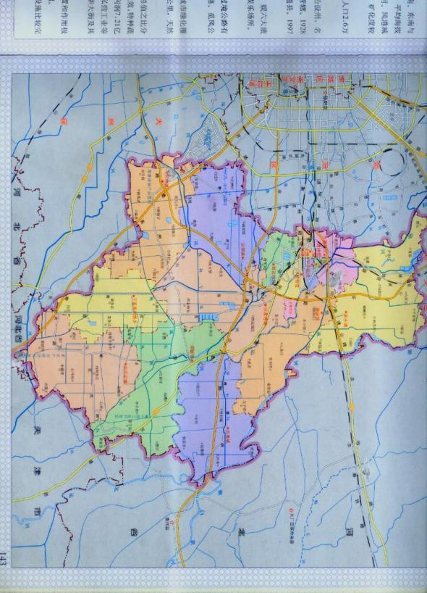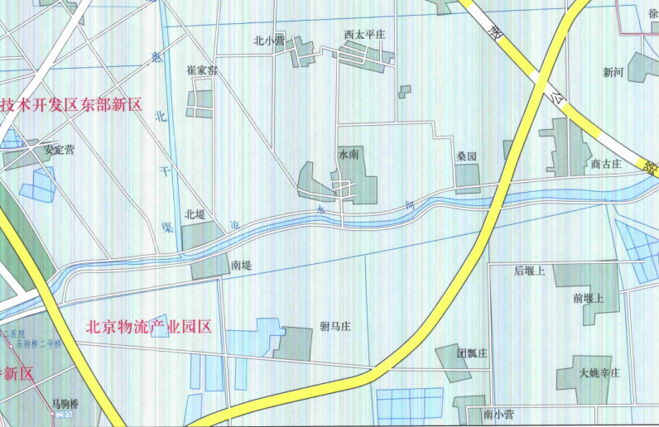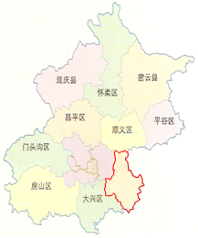
项目位置
北
比例尺：
图一 建设相关项目地理位置图

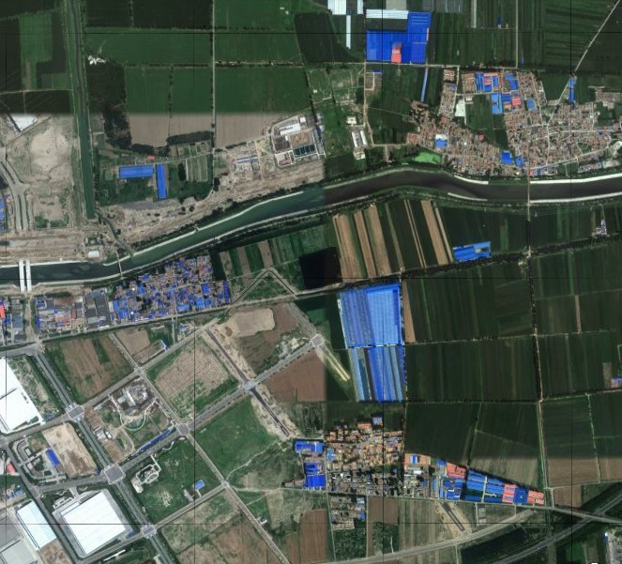
图二 建设相关项目卫星影像图
N

2.3 评价范围及环境敏感区
（一）评价范围
1、大气评价范围
按照导则要求，根据相关项目排放污染物的最远影响范围确定相关项目的大气环境影响评价范围，即以排放源为中心点，以D_{10%}为半径的圆或2×D_{10%}为边长的矩形作为大气环境影响评价范围，由于本次建设相关项目大气污染物主要是NO_{X}、CO和碳氢化合物，其浓度低、源强小，污染物的最大地面浓度占标率均远小于10%，因此本次大气评价范围按导则确定为以本相关项目大气污染源为中心边长为5km的矩形区域，大气评价范围示意图见图三。
2、地表水评价范围
相关项目内部废水预处理、排水系统，排水系统至市政污水管网接入点。
3、地下水评价范围
根据《环境影响评价技术导则地下水环境》（HJ610-2011）对建设相关项目地下水环境影响评价范围的确定原则，本相关项目地下水环境评价范围是以相关项目为中心半径2.52km，面积约20km²的圆形区域，地下水评价范围示意图见图三。
4、噪声评价范围
本相关项目施工期噪声评价范围为拟建地边界及向外延伸到100m的区域。
按照《环境影响评价技术导则声环境》（HJ2.4-2009）的规定，本相关项目噪声环境影响评价工作等级为二级，因此将相关项目边界向外200m的范围作为噪声评价范围。

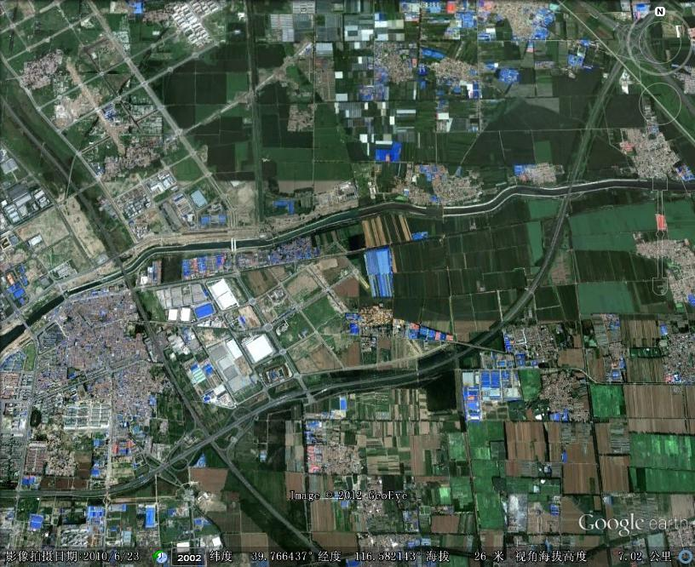
图三 大气及地下水评价范围示意图
N

（二）环境敏感区
经调查，评价范围内无自然保护区、饮用水水源保护区或基本农田保护区等需要特殊保护的环境敏感对象，结合拟建相关项目污染特点，本次评价确定主要环境保护目标为评价范围内的村庄及小区。
拟建相关项目周围的主要环境保护目标是周围的村庄及住宅小区。
表2 环境保护目标一览表
环境要素 | 编号 | 保护目标 | 方位 | 距离（米） | 户数/人数 | 保护级别要求
空气环境 | 1 | 国风美仑小区  （在建） | SW | 56 | 1716/4805 | 《环境空气质量标准》（GB3095-2012）  二级标准
空气环境 | 2 | 南堤村 | W | 220 | 350/830 | 《环境空气质量标准》（GB3095-2012）  二级标准
空气环境 | 3 | 驸马庄村 | S | 630 | 240/540 | 《环境空气质量标准》（GB3095-2012）  二级标准
地表水 | 距本相关项目较近地表水体为其北侧约45米的马驹桥干渠及129米处的凉水河中下段，马驹桥干渠最终汇入凤港减河。根据北京市区域功能区划，根据《北京市地面水水域功能分类》，凤港减河及凉水河中下段水质分类应执行《地表水环境质量标准》（GB3838-2002）中Ⅴ类水体水质标准。
声环境 | 相关项目周围200m声环境评价范围内无环境保护目标
地下水 | 相关项目评价范围内无在建和规划的水源地、生态环境脆弱区域等地下水环境敏感区

拟建相关项目周边环境保护目标示意图见图四。

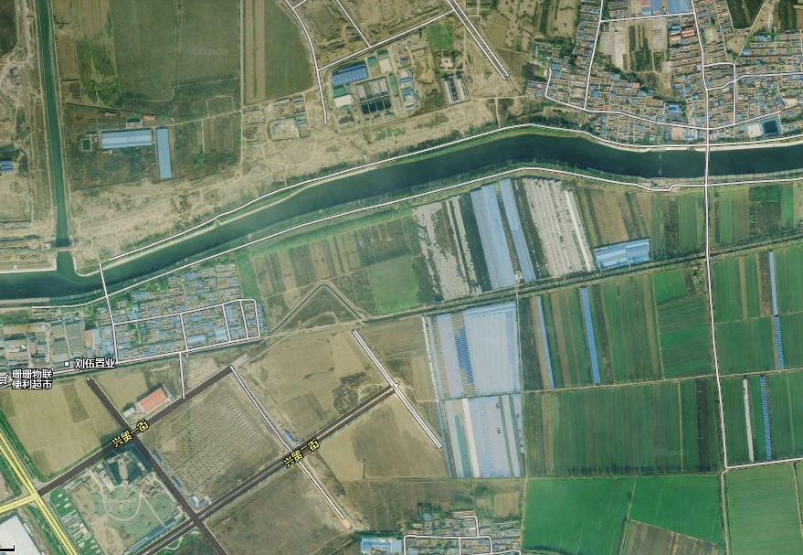

图四 拟建相关项目周边环境保护目标示意图

3.工程分析

3.1建设合适的内容
本相关项目主要是住宅及配套公建建设，相关项目组成合适的内容见表3。
表3 主要建筑功能明细
建筑编号 | 用途 | 层数（层） | 备注
1 | 居住 | 15/-2F
2 | 居住 | 15/-2F
3 | 居住 | 15/-2F
4 | 居住 | 15/-2F
5 | 居住 | 15/-2F
6 | 居住 | 11-15/-2F
7 | 居住 | 15/-2F
8 | 居住 | 15/-1F
9 | 居住 | 15/-1F
10 | 居住 | 15/-1F
11 | 居住 | 15/-1F
12 | 居住 | 15/-1F
13 | 配套公建 | 1/-1F | 消防控制室、社区服务中心
14 | 配套公建 | 1/-1F | 托老所、菜市场
15 | 配套公建 | 2/-2F | 商业
16 | 配套公建 | 2/-1F | 商业
17 | 配套公建 | 2/-2F | 商业
18 | 配套公建 | 2/-1F | 商业
19 | 配套公建 | 2/-2F | 商业
20 | 配套公建 | 1/-1F | 老年活动站、社区居委会
21 | 配套公建 | 2/-1F | 商业
22 | 配套公建 | 1/-1F | 物业管理管控用房、邮政所
23 | 配套公建 | 2/-1F | 商业

3.2施工期污染源分析
（一）施工扬尘
施工扬尘主要来自以下几方面：
1、土方的挖掘扬尘及现场堆放扬尘；
2、建筑材料（白灰、水泥、砂子、石子、砖等）的现场搬运及堆放扬尘；
3、施工垃圾的清理及堆放扬尘；
4、人来车往造成的现场道路扬尘。
（二）施工期噪声源
施工噪声来自施工过程的土方、基础、结构和装修四个阶段。这四个阶段所占施工时间比例较长，采用的施工机械较多，噪声污染也较严重，不同阶段又各有其独立的噪声特性。
（1）土方工程阶段
土石方阶段的主要噪声源有挖掘机、推土机、装载机以及各种运输车辆，这类施工机械绝大部分是移动性声源。有些声源如各种运输车辆移动范围较大，有些声源如推土机、挖掘机等，虽然是移动性声源，但位移区域较小。几种声源的声功率级范围在100～110dB(A)，均无明显的指向性。挖掘机的平均运转噪声为84 dB(A)，推土机的平均运转噪声为78 dB(A)。运输车辆的声级范围为85~100 dB(A)，本相关项目取值100 dB(A)。
（2）基础施工阶段
基础施工阶段的主要噪声源是各种打桩机以及一些打井机、风镐、移动式空压机等。这些声源基本都是一些固定源，其中以打桩机为最主要的声源，其噪声强度与土层结构有关，时间特性为周期性脉冲噪声，打桩时的声级一般为120dB(A)，并具有明显的指向性，背向排气口一侧噪声比最大方向低4～9dB(A)。打桩机的平均运转噪声为91~105 dB(A)，本相关项目取值105dB(A)。
（3）结构施工阶段
结构施工阶段是建筑施工中周期最长的阶段，使用的设备品种较多，主要声源有各种运输设备（如汽车、吊车、塔式吊车、运输平台、施工电梯等）和结构工程设备（如混凝土搅拌机、振捣棒、水泥搅拌机和运输车辆等）以及结构施工一般辅助设备（如电锯、砂轮锯等），噪声多为撞击声。

混凝土搅拌机的平均运转噪声为73~84dB(A)，本相关项目取值84 dB(A)。吊车、振捣棒的声级范围为65~70 dB(A)，本相关项目取值70 dB(A)。
（4）装修阶段
装修阶段一般占总施工时间比例较长，但声源数量较少，强噪声源更少，主要噪声源包括砂轮机、电钻、电梯、吊车、切割机等。大多数声源的声功率级较低，均在90dB(A)左右，即使有些声源声功率较高，使用时间很短，有些声源还在房间内部使用，从装修阶段的工地边界噪声来看，等效声级L_{eq}分布范围为63～70dB(A)，一般均小于70dB(A)，因此可以认为装修阶段不构成施工的主要噪声源。
综上所述，主要施工、运输设备噪声源强见表4。
表4 常规建筑施工机械及其噪声级 单位：dB（A）
机械名称 | 噪声强度
运输车辆 | 100
挖掘机 | 84
推土机 | 78
混凝土搅拌机 | 84
打桩机 | 105
吊车 | 70
振捣棒 | 70
（三） 施工期废水
施工期产生废水包括施工人员的生活污水和施工本身产生的废水，施工废水主要包括混凝土养护排水，以及各种车辆冲洗水。
（四）施工期固体废物
施工期固体废物主要为施工人员的生活垃圾、施工渣土及损坏或废弃的各种建筑装修材料。

3.3运营期污染源分析
（一）大气污染源分析
本相关项目设有一个地下车库，位于地下二层，面积25377平方米，设有1269个停车位。

汽车进出车库时怠速或低速运转时产生汽车尾气，其主要污染物为CO、NO_{X}、碳氢化合物。CO是汽油燃烧的产物；NO_{X}是汽油爆裂时，进入的空气中氮与氧化合而成的产物；碳氢化合物是汽油不完全燃烧的产物。汽车污染物排放数据参数见表5：
表5 工况法汽车污染物排放值 单位：g/km
相关项目 | CO | NO_{X} | 碳氢化合物
北京城区综合工况 | 26.10 | 0.85 | 1.78
地下车库设计有送排风系统，换气次数按照每小时6次，则需要换气量合计为913572m³/h，根据地下车库的布局和面积，设计6个进、排风口，由于本车库为相关项目配套使用，车辆进出地下车库主要在每天早上6:00至晚上10:00，这段时间需启动全部排风机进行通风换气。
根据本相关项目初步设计合适的方案，相关项目地下车库废气通过百叶窗式排气筒（百叶窗下沿距地面约2.5米）排入大气中。
表6 正常情况下地下车库污染物排放情况
单位：浓度mg/m³、速率kg/h、排放量kg/a
相关项目 | CO |  |  | 碳氢化合物 |  |  | NO_{X}
相关项目 | 浓度 | 速率 | 排放量 | 浓度 | 速率 | 排放量 | 浓度 | 速率 | 排放量
地下车库 | 0.906 | 0.103 | 4835.65 | 0.062 | 0.007 | 329.79 | 0.030 | 0.0034 | 157.48
标准 | 15 | 0.153 | -- | 10 | 0.088 | -- | 0.6 | 0.007 | --
备注：地下车库汽车的流动量按设计车位数量上每个车位的汽车出入车库一次计算；
排放速率为每个排气筒的排放速率，排放量为6个排放口总的排放量。
（二）水污染源分析
1、拟建相关项目用水量及排水量估算
本相关项目建设合适的内容为住宅及配套公建，住宅部分用水量的预测按照《城市居民生活用水量标准》（GB/T50331-2002）北京市适用的人均用水量85~140L/人·d，本相关项目取140L/d·人，其中已包含住宅冲厕中水用水量40L/人·d，故住宅部分人均自来水用水量为100 L/d·人。配套公建用水量参照《城市给水工程规划规范》（GB50282-98）中0.50~1.00万m³/km²·d，本相关项目取0.50万m³/km²·d，即5L/m²·d，则相关项目用水量预测指标详见表7，本相关项目平均日新鲜水用水总量为559.7 m³，年用水总量为20.43万m³。
表7 本相关项目用水量预测表

以上内容仅为本文档的试下载部分，为可阅读页数的一半内容。如要下载或阅读全文，请访问：https://d.book118.com/045034031202011113

